Practica
01

Curso 2017-2018

<Divide y Vencerás>

FRANCISCO JAVIER MARQUÉS GAONA
JUAN JOSÉ MÉNDEZ CONTRERAS
JOSE ANDRÉS GONZÁLEZ VENTURA

ESTRUCTURA DATOS Y ALGORITMOS II
2º grado en ingeniería informática

 | Departamento de Informática  Universidad de Almería

ÍNDICE

- Presentación del problema Páginas 3 - 5
- Generación de los juegos de prueba Página 6
- Clase Linea Página 7
- Clase ComprobarLineas Páginas 7 - 8
- Diagrama de clases Página 8
- Análisis teórico del tiempo del algoritmo DyV Página 9
- Representación en gráficas de los tiempos del algoritmo Páginas 10 -
Dyv para todos los casos
- Precondiciones y Postcondiciones

PRESENTACIÓN DEL PROBLEMA

Hemos conseguido un contrato de soporte informático por parte de la “Metropolitan Transport Authority” (NAMTA) de la expansión urbana de New Almería ubicada cerca de Boise, estado de Idaho. NAMTA es responsable de la gestión y mantenimiento del sistema de transporte de la ciudad, incluyendo el metro, metro ligero, ferries y autobuses. El objeto del contrato es dar soporte informático a la gestión del sistema de transporte en dicha expansión urbana, que funciona de forma independiente como una ciudad autónoma (dentro del área metropolitana de Boise).
La expansión urbana de New Almeria tiene una estructura en cuadrícula de calles y avenidas, donde las avenidas van de sur a norte y las calles de oeste a este, numeradas según se muestra en la figura 1; la estructura está ubicada dentro de una isla, en la que existen dos puntos especiales, “Embarkment” (Em) y “Central” (Ce). Según se muestra en la figura. Como simplificación vamos a considerar que la cuadrícula es totalmente rectangular (en el mundo real, dada la forma de la isla podría no serlo, lo que supondría que algunas “manzanas/bloques” no existirían).
En nuestro caso, como primer trabajo se nos va a pedir el desarrollo de diverso software para el correcto funcionamiento del sistema de metro y metro ligero de la ciudad. La estructura del metro viene dada en la figura 2, donde podemos visualizar una línea principal con tres ramales (líneas 1a, 1b y 1c), una línea circular (línea 2) y cuatro líneas transversales (líneas 3-6), según se ve en la figura.
En nuestro caso se ha utilizado la tecnología (ya un poco obsoleta en la realidad, pero que vamos a considerar se ha usado para simplificar los problemas) de uso de catenaria con cierre de circuito por un “feeder” negativo por tercera vía. Se trata de una extrema simplificación de los sistemas reales en que existen sub-estaciones para aislar tramos de alimentación y estabilizar la corriente, así como evitar riesgos. En la figura 3 se muestra el esquema para una línea tipo (se utiliza el ejemplo de la línea 6).

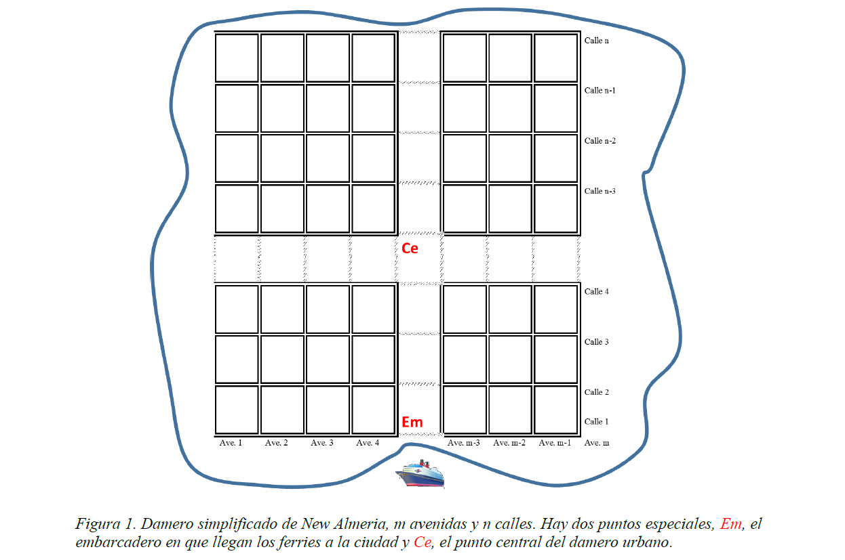

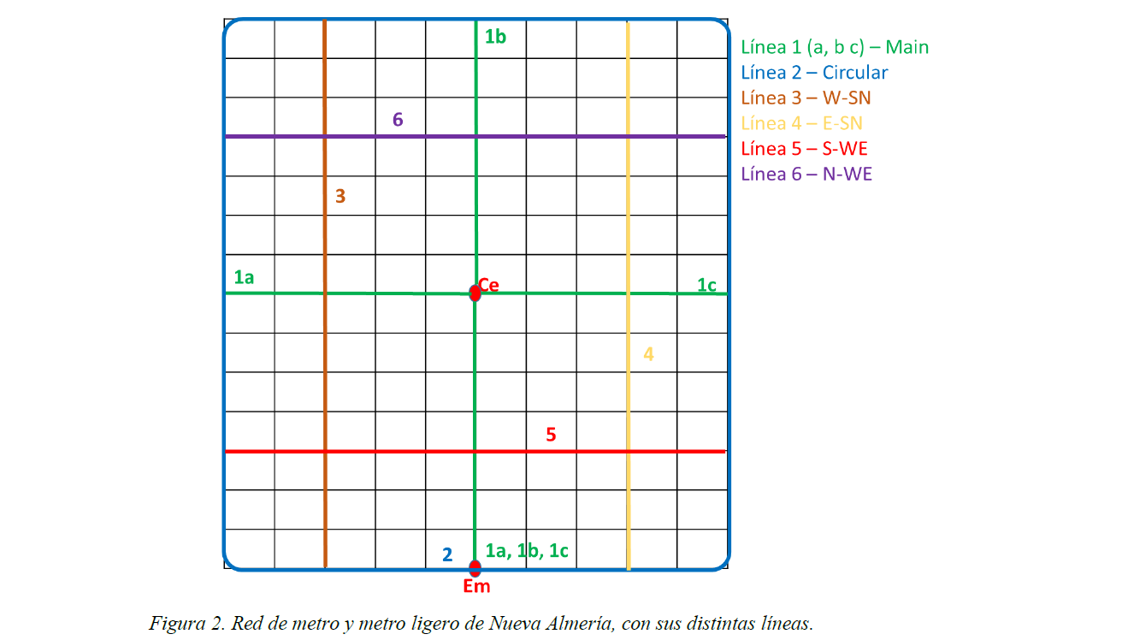

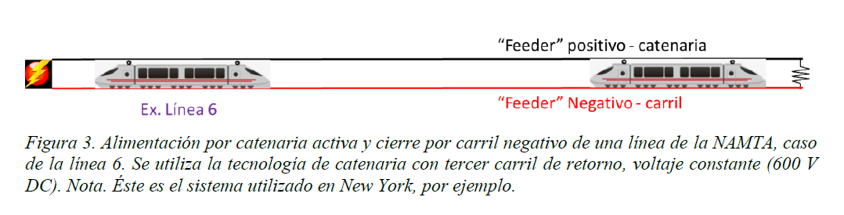

El primer problema que tendremos que resolver será detectar las roturas de la catenaria de la forma más eficiente posible. Para ello disponemos de un sistema de “cierre” de circuito situado cada cierta distancia (cada 100 m, por ejemplo) en la línea que permite comprobar si el circuito se cierra, si la rotura está situada posteriormente a un cierre, el circuito se activa (cierra), en caso contrario no se hay corriente (no se activa). Ver figura 4, en la que se han supuesto n cierres de circuito intermedios.

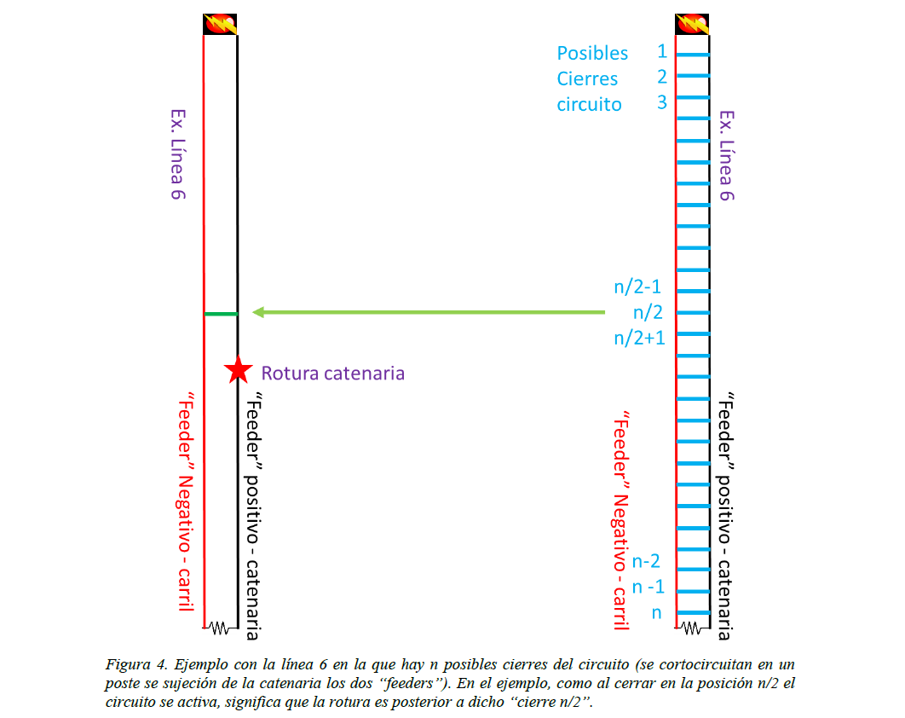

En nuestro caso dada una línea con un número de cierres (postes) n, se desea detectar entre qué dos postes está la rotura de la catenaria. Se ha de trabajar desarrollando un software que ordena realizar un cierre, recibe la respuesta de si el circuito se cierra o no y va comprobando hasta encontrar el punto de rotura de la catenaria.
En este caso, se trabajará con unos datos “en memoria” que representarán la situación de la línea (punto de rotura de la catenaria), indicando si los cierres activan el circuito o no; en esta situación suponemos que hay una única rotura de la catenaria (se supone que estadísticamente la probabilidad de rotura simultánea en dos o más puntos es despreciable). El resultado final es una indicación al equipo de reparaciones de ir al tramo (numerado por el poste, y cierre, correspondiente) para solventar el problema.
Para trabajar, se supone que se activa un método, close(i), que activa el cierre i y devuelve si hay corriente (cierra el circuito) o no en dicho cierre; este método activa en la realidad el dispositivo de cierre y analiza el resultado; en nuestro caso se lista la orden y se indica el resultado; se da el resultado en función de la información de roturas del supuesto de trabajo almacenada convenientemente para los distintos casos de prueba.

GENERACIÓN DE LOS JUEGOS DE PRUEBA

En primer lugar dado la presentación del problema era necesario implementar una clase que se encargue de generar juegos de prueba, tal y como se define en el guion, generándose entre 2000 y 10000 postes de forma aleatoria. Cada juego de prueba generado contiene el número total de postes, la distancia de postes y si pasa corriente en cada uno de ellos.

La clase GeneradorPruebas contiene 3 métodos de generación de juegos de pruebas:

Pruebas aleatorias (GenerarAleatorio)
Este método genera un total de 20 casos de prueba, cada uno de ellos denominado como línea i.txt. A cada fichero se le añade el nombre de la línea, la distancia entre postes que se genera de forma aleatoria entre 25 y 100 metros, además del número total de postes. Finalmente, se le añade cada uno de los postes generados con su índice (0,1,2…) y la corriente asociada al lado, 0 si no pasa corriente o 1 si pasa.

Pruebas de mejor caso (GenerarMejorCaso)
Según nuestro criterio, una línea debe tener al menos 2000 postes para considerarla como tal. Dicho esto, el mejor caso posible sería cuando solo hayan esos 2000 postes, pues se realizaría un menor número de divisiones o llamadas recursivas.

Por otro lado, si siempre hubiera de forma generalista el mismo número de postes, podríamos aseverar que el mejor caso sería siempre cualquier número impar dentro del rango de postes, ya que haría n divisiones, mientras que cualquier número par, haría n+1 divisiones.

Pruebas de peor caso (GenerarPeorCaso)
En nuestro caso se genera un archivo en el cual por todos los postes pasa la corriente, de tal forma que el algoritmo no es capaz de dilucidar el error realizando el número máximo de divisiones o llamadas recursivas hasta que se produce una excepción al superar la longitud del arrayList.

Adecuándonos al planteamiento del problema, suponiendo que el algoritmo tenga que encontrar el error, éste estaría situado en uno de los dos extremos de la línea ya que efectuaría el mayor número de llamadas recursivas posible.

CLASE LINEA

Nuestra clase Linea tiene un total de 5 atributos, nombreLinea (String), distancia (double), numeroPostes(int), longitud(double), postes (Arraylist-postes).

CONSTRUCTOR:
En cuanto al constructor, recibe el nombre del fichero que generamos con anterioridad. Asignamos a cada atributo los valores de las líneas de dichos ficheros.

METODOS:
- Close(int i): Este método devuelve el estado del poste i, es decir, si hay o no hay corriente.
- EncontrarError(int ini, int fin): Basándonos en el esquema de divide y vencerás de división, realiza una búsqueda binaria hasta encontrar el poste por cual no pasa corriente siempre que su predecesor sí tenga corriente.

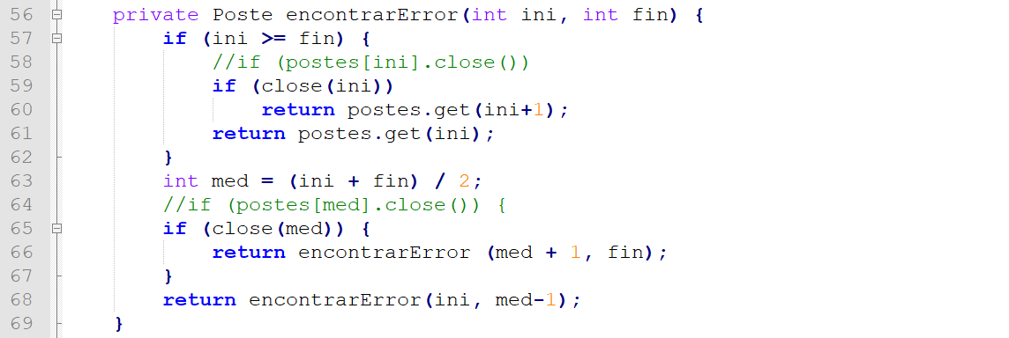

CLASE COMPROBARLINEAS

Nuestra clase ComprobarLineas se ha creado con el propósito de calcular los tiempos de nuestro algoritmo donde se realizan 10 repeticiones para obtener el tiempo medio.

Muestra por pantalla cada una de las líneas generadas con sus respectivos números de postes, el poste de error y el tiempo medio de las 10 ejecuciones. Además, tiene también un método denominado Guardartiempo() que almacenará cada uno de los tiempos de cada línea en su respectivo fichero, posteriormente utilizado para la realización de las gráficas de cada uno de los casos.

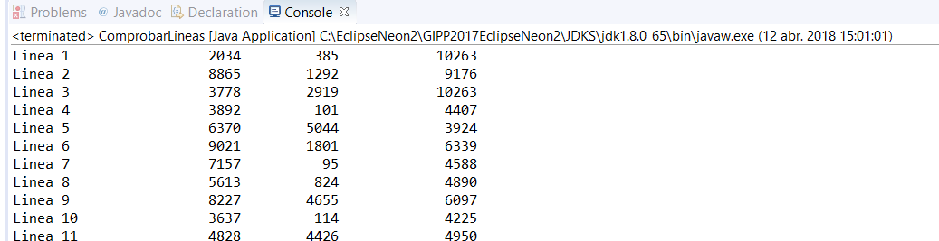

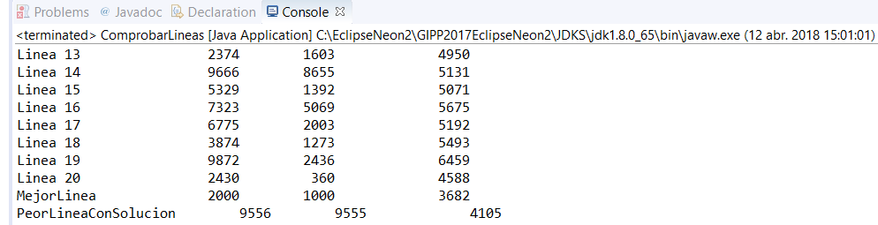

DIAGRAMA DE CLASES

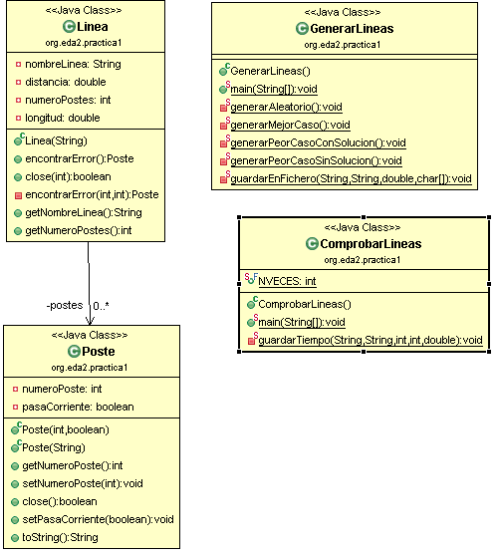

ANÁLISIS TEÓRICO DEL TIEMPO DEL ALGORITMO DYV

Guiándonos en las diapositivas del tema 1 de Análisis Algorítmico, el tiempo de nuestro algoritmo DyV debe resolverse mediante división, tal y como se muestra en la siguiente imagen.

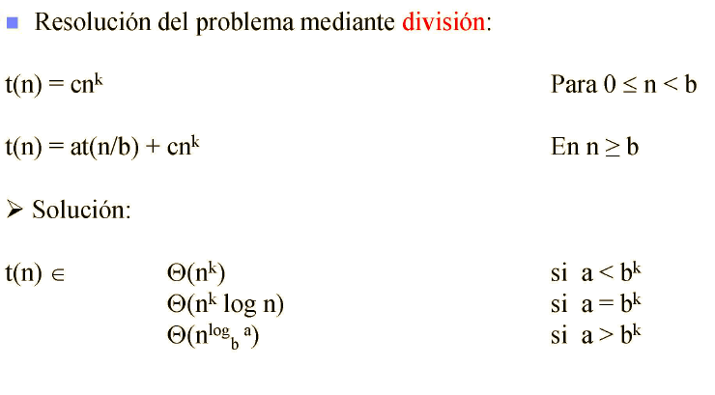

Donde:
- a es el nº de llamadas recursivas
- b es el nº por el cual dividimos el tamaño original del problema (n)
- k sería la constante polinómica de las operaciones no recursivas

Por lo tanto tenemos en nuestro caso 2 llamadas recursivas, el tamaño del problema lo dividimos en 2 y la parte no recursiva sería de orden constante.
Tendríamos a = 2; b = 2 y k = 0.
Como a = 2 y b^{k} = 2⁰ = 1, por lo que a > b^{k}, finalmente:

t(n) (n^{log}_{b}ª) = (n^{log}₂²) = (n)

Tanto en lo casos aleatorios como en el mejor y el peor caso t(n) (n)

REPRESENTACIÓN EN GRÁFICAS DE LOS TIEMPOS DEL ALGORITMO DYV PARA TODOS LOS CASOS

Realizamos un total de diez ejecuciones para todos los posibles casos (mejor caso, peor y casos aleatorios) midiendo el tiempo medio de cada caso. Cada tiempo se recoge en un fichero mostrando el nombre de la línea sobre la que se ha realizado su medición, el nº de postes, el postes de error y el tiempo medio de las diez ejecuciones en ns.
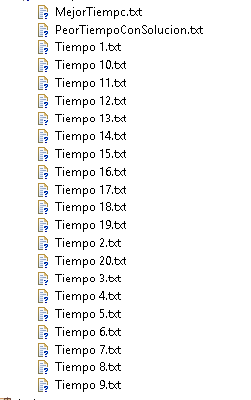

Contenido del fichero
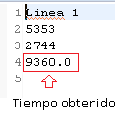

A continuación se muestran la gráfica con los tiempos medios de las diez ejecuciones de cada uno de los ficheros para todos los casos y su correspondiente gráfica. Además se añade la línea de tendencia de cada uno de ellos.

